МИНИСТЕРСТВО ЦИФРОВОГО РАЗВИТИЯ, СВЯЗИ И МАССОВЫХ КОММУНИКАЦИЙ РОССИЙСКОЙ ФЕДЕРАЦИИ
Ордена Трудового Красного Знамени федеральное государственное бюджетное образовательное учреждение высшего образования
«Московский технический университет связи и информатики»

Кафедра Программная инженерия

ОТЧЕТ
по лабораторной работе №4
по дисциплине «Математические основы баз данных»

Тема: «Оконные функции и аналитика данных»

Выполнил: студент группы БПИ2504
Ирошников Михаил Алексеевич

Проверил: Лысикова К.А.

Москва, 2026
СОДЕРЖАНИЕ
ЦЕЛЬ РАБОТЫ 3
1 Исходные данные 3
2 Рейтинг товаров по цене 4
2.1 Ранжирование при равных ценах 6
3 Три самых дорогих товара в категории 7
4 Нарастающий итог выручки 9
5 Доля продавца в выручке категории 11
6 Сравнение выручки соседних дней 13
7 Оконная функция и группировка 15
7.1 Расчет через GROUP BY 16
ЗАКЛЮЧЕНИЕ 17
КОНТРОЛЬНЫЕ ВОПРОСЫ 18

ЦЕЛЬ РАБОТЫ
Изучить оконные функции PostgreSQL: ранжирование, накопительные суммы, доли в группе и сравнение соседних строк. Сопоставить оконный расчет с группировкой на данных маркетплейса.

1 Исходные данные
Работа выполнена в PostgreSQL 18.6 в базе labs. В расчетах используются 1500 товаров, 9 категорий, 50 продавцов, 1200 заказов и 2400 позиций заказов.
Выручка определяется по позициям заказов со статусами PAID, SHIPPED и DELIVERED как сумма quantity × unit_price. Используется цена на момент заказа. Все суммы указаны в рублях.
Даты заказов приведены к часовому поясу Europe/Moscow. Период наблюдения — с 3 августа по 31 октября 2026 года, всего 90 дней. В 36 днях выручка равна нулю. Эти дни включены в календарь, чтобы сравнение выполнялось между соседними датами.
Дневная выручка рассчитывается в представлении lab04_daily_revenue, а выручка продавцов по категориям — в lab04_seller_category_revenue. Определения приведены в приложении А.

2 Рейтинг товаров по цене
PARTITION BY разделяет товары по категориям. ROW_NUMBER назначает номера в порядке убывания цены; id задает порядок при равенстве цен. Для RANK и DENSE_RANK учитывается только цена, поэтому равные цены получат одинаковый ранг.
SELECT p.id, p.category_id, p.price,
ROW_NUMBER() OVER (
PARTITION BY p.category_id ORDER BY p.price DESC, p.id
) AS rn,
RANK() OVER w AS rnk,
DENSE_RANK() OVER w AS dense_rnk
FROM products p
WINDOW w AS (PARTITION BY p.category_id ORDER BY p.price DESC)
ORDER BY p.category_id, rn;
Получено 1500 строк. Все цены в исходном наборе различаются, поэтому rn, rnk и dense_rnk совпадают. В категории 1 первое место занимает товар 721 с ценой 99 777,21 руб.
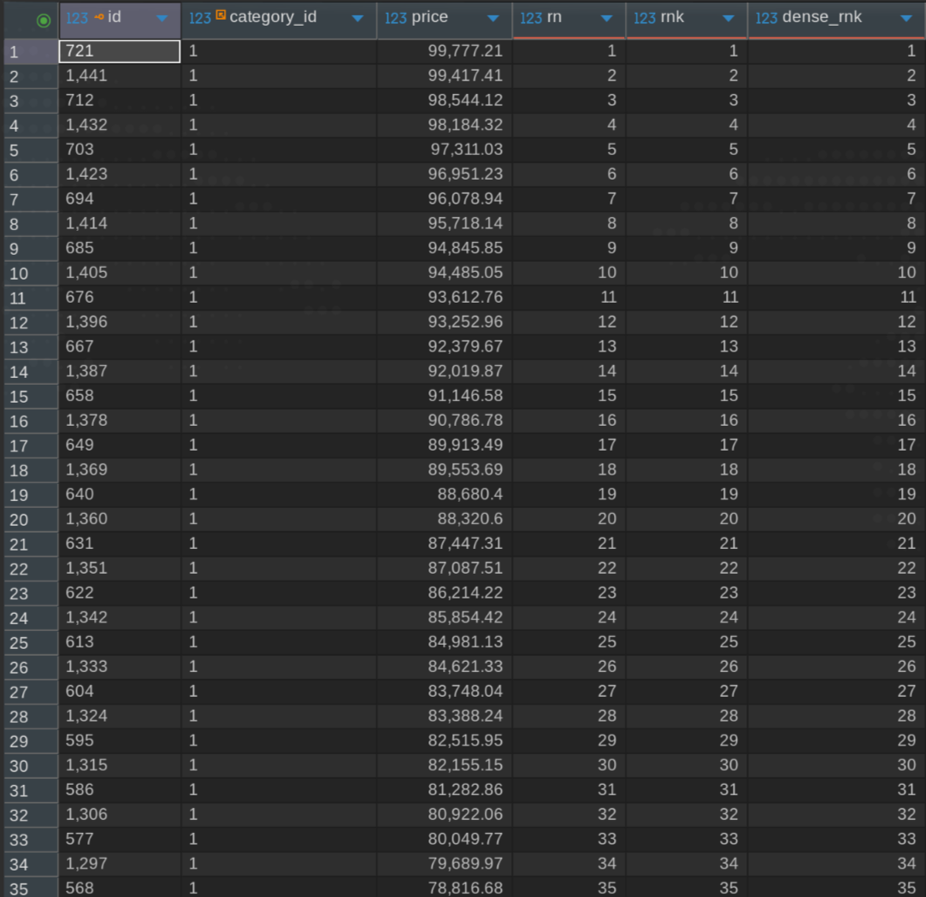
Рисунок 1 — Рейтинг товаров внутри категорий

2.1 Ранжирование при равных ценах
Для сравнения функций взяты четыре цены: 10 000, 10 000, 9 000 и 8 000 руб. Набор VALUES существует только в этом запросе и не меняет товары в базе.
WITH demo(id, category_id, price) AS (
VALUES (1, 1, 10000::numeric), (2, 1, 10000::numeric),
(3, 1, 9000::numeric), (4, 1, 8000::numeric)
)
SELECT id, price,
ROW_NUMBER() OVER (ORDER BY price DESC, id) AS rn,
RANK() OVER (ORDER BY price DESC) AS rnk,
DENSE_RANK() OVER (ORDER BY price DESC) AS dense_rnk
FROM demo
ORDER BY price DESC, id;
ROW_NUMBER возвращает 1, 2, 3, 4; RANK — 1, 1, 3, 4; DENSE_RANK — 1, 1, 2, 3. RANK пропускает место после двух первых строк, DENSE_RANK сохраняет непрерывную нумерацию разных цен.
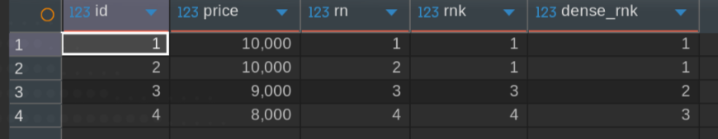
Рисунок 2 — Сравнение трех способов ранжирования

3 Три самых дорогих товара в категории
В CTE ranked товары нумеруются внутри каждой категории. Внешний запрос оставляет строки с rn не больше 3. Фильтрация вынесена наружу, поскольку оконная функция вычисляется после WHERE.
WITH ranked AS (
SELECT p.id, p.category_id, p.title, p.price,
ROW_NUMBER() OVER (
PARTITION BY p.category_id ORDER BY p.price DESC, p.id
) AS rn
FROM products p
)
SELECT id, category_id, title, price, rn
FROM ranked
WHERE rn <= 3
ORDER BY category_id, rn;
Результат содержит 27 строк — по три товара в каждой из девяти категорий. Для категории 1 выбраны товары 721, 1441 и 712. При одинаковых ценах id определяет, какие три товара попадут в результат.
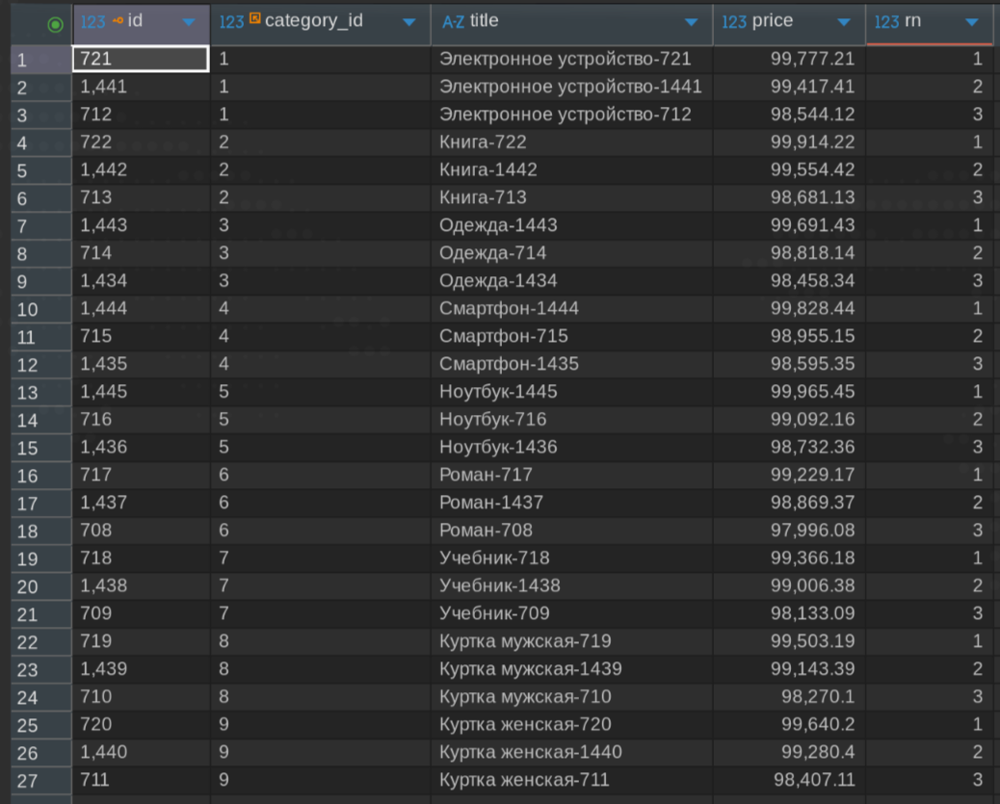
Рисунок 3 — Три самых дорогих товара в каждой категории

4 Нарастающий итог выручки
SUM суммирует дневную выручку от начала периода до текущей строки. Рамка ROWS BETWEEN UNBOUNDED PRECEDING AND CURRENT ROW задает накопление в хронологическом порядке.
SELECT day, revenue AS day_revenue,
SUM(revenue) OVER (
ORDER BY day
ROWS BETWEEN UNBOUNDED PRECEDING AND CURRENT ROW
) AS running_total
FROM lab04_daily_revenue
ORDER BY day;
За 3 августа выручка составляет 3 398 201,26 руб., за 4 августа — 3 640 915,67 руб. Накопленный итог за два дня равен 7 039 116,93 руб. В дни без выручки итог не изменяется. Последнее значение — 167 897 454,00 руб.
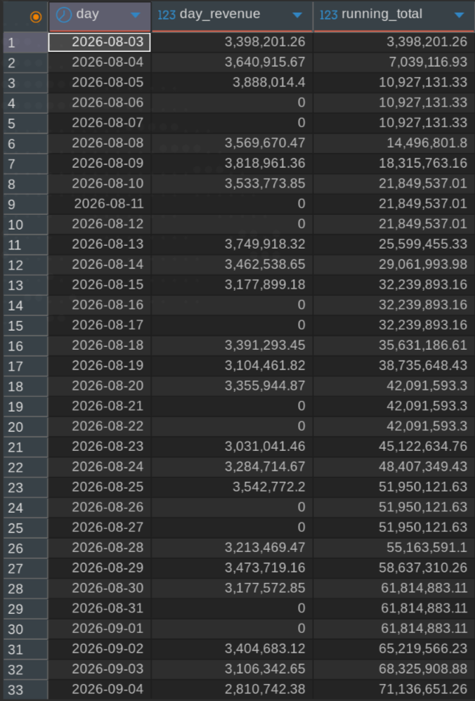
Рисунок 4 — Дневная выручка и накопленный итог

5 Доля продавца в выручке категории
Исходные строки содержат выручку по парам «категория — продавец». SUM OVER (PARTITION BY category_id) добавляет общий итог категории к каждой строке. Доля рассчитывается как отношение выручки продавца к этому итогу, умноженное на 100.
SELECT category_id, seller_id, revenue AS seller_revenue,
SUM(revenue) OVER (PARTITION BY category_id) AS category_revenue,
ROUND(100.0 * revenue / NULLIF(
SUM(revenue) OVER (PARTITION BY category_id), 0
), 2) AS share_pct
FROM lab04_seller_category_revenue
ORDER BY category_id, seller_revenue DESC, seller_id;

Получено 270 строк — по 30 продавцов с продажами в каждой категории. Общая выручка категории 1 равна 18 416 809,92 руб. Сумма неокругленных долей внутри каждой категории составляет 100 %. Магазины без продаж в эту выборку не входят.
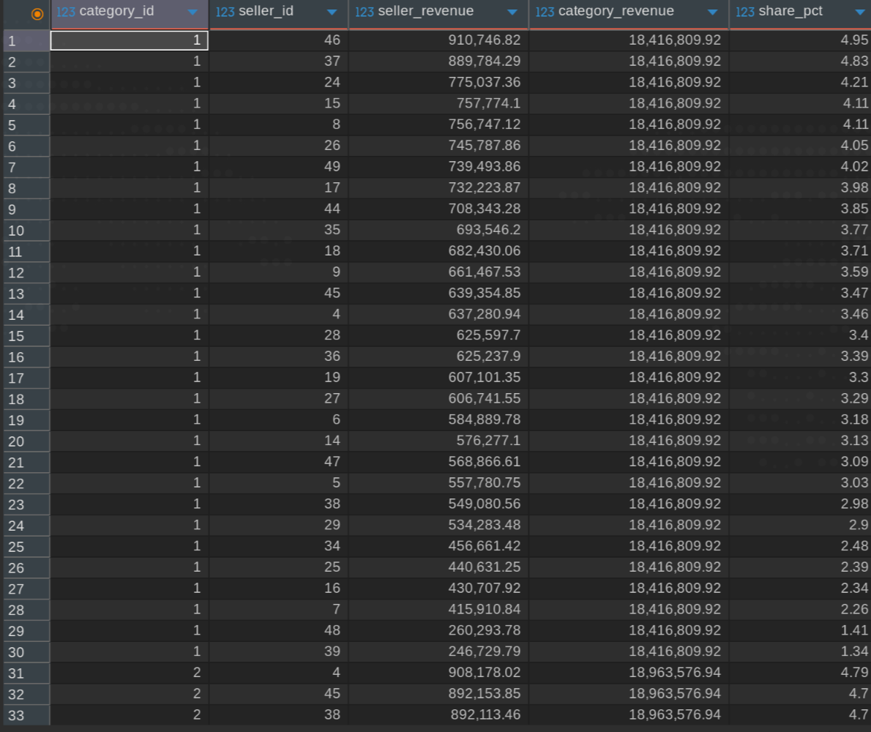
Рисунок 5 — Доли продавцов в выручке категорий

6 Сравнение выручки соседних дней
LAG возвращает выручку предыдущего календарного дня, LEAD — следующего. Абсолютный прирост равен разности текущей и предыдущей выручки. Процентный прирост рассчитывается только при ненулевой предыдущей выручке.
WITH compared AS (
SELECT day, revenue,
LAG(revenue) OVER (ORDER BY day) AS prev_revenue,
LEAD(revenue) OVER (ORDER BY day) AS next_revenue
FROM lab04_daily_revenue
)
SELECT day, revenue, prev_revenue, next_revenue,
revenue - prev_revenue AS growth,
ROUND(100.0 * (revenue - prev_revenue)
/ NULLIF(prev_revenue, 0), 2) AS growth_pct
FROM compared
ORDER BY day;
Для первой даты prev_revenue и прирост равны NULL, для последней даты next_revenue равен NULL. При переходе от положительной выручки к нулю снижение составляет 100 %. После нулевого дня процентный прирост равен NULL: деление на ноль не определено.
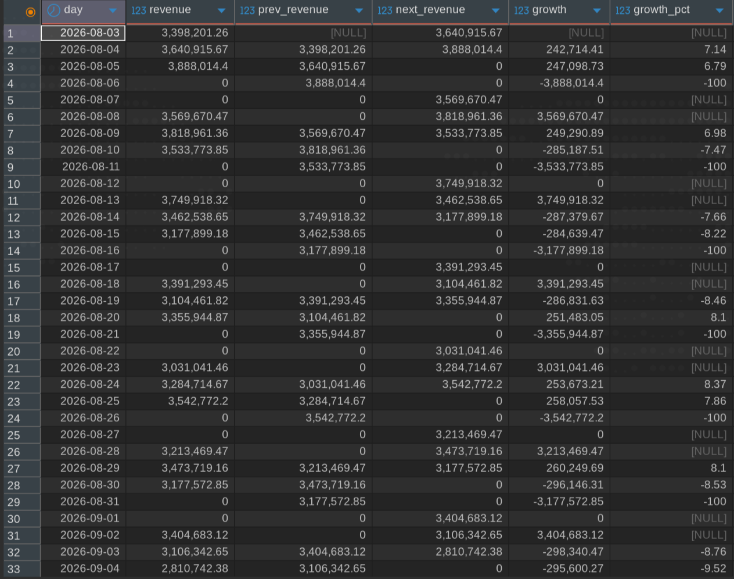
Рисунок 6 — Выручка соседних дней и прирост

7 Оконная функция и группировка
Задача — вывести каждый товар и среднюю цену товаров его категории. В первом варианте AVG OVER добавляет среднее к строке товара, сохраняя подробные данные.
SELECT p.id, p.category_id, p.title, p.price,
ROUND(AVG(p.price) OVER (
PARTITION BY p.category_id
), 2) AS category_avg_price
FROM products p
ORDER BY p.id
LIMIT 10;
Без LIMIT результат содержит 1500 товаров. Для товаров 1 и 10 средняя цена категории равна 48 937,58 руб. Ограничение LIMIT применяется после вычисления среднего, поэтому в расчет входят все товары категории.
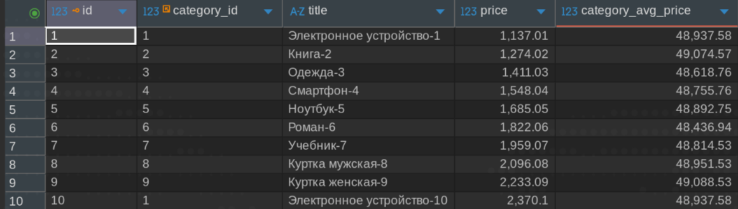
Рисунок 7 — Средняя цена категории через оконную функцию

7.1 Расчет через GROUP BY
Во втором варианте средние цены сначала рассчитываются через GROUP BY. Затем результат соединяется с products по category_id, чтобы снова получить отдельные строки товаров.
WITH category_averages AS (
SELECT category_id, ROUND(AVG(price), 2) AS category_avg_price
FROM products
GROUP BY category_id
)
SELECT p.id, p.category_id, p.title, p.price, ca.category_avg_price
FROM products p
JOIN category_averages ca ON ca.category_id = p.category_id
ORDER BY p.id
LIMIT 10;
Оба варианта дают одинаковые значения для всех 1500 товаров. Оконная функция удобнее для этой задачи: среднее вычисляется рядом с исходной строкой, без отдельной группировки и обратного соединения.
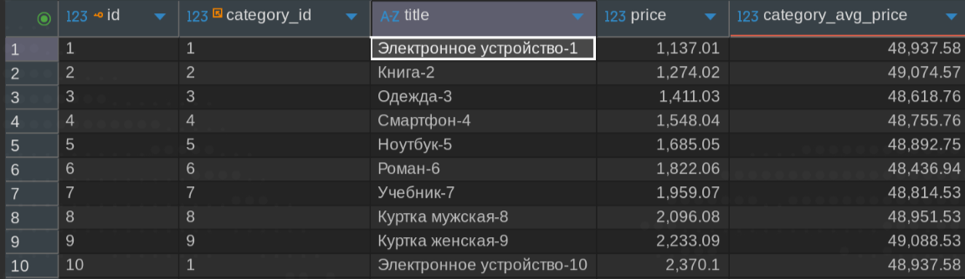
Рисунок 8 — Средняя цена категории через группировку

ЗАКЛЮЧЕНИЕ
С помощью оконных функций построен рейтинг товаров и выбран топ-3 в каждой категории. На примере одинаковых цен показано различие между ROW_NUMBER, RANK и DENSE_RANK.
Рассчитаны накопительная выручка, доли продавцов по категориям и изменение выручки между соседними днями. Накопленный итог совпал с суммой позиций учитываемых заказов — 167 897 454,00 руб.
Расчет средней цены категории выполнен двумя способами. Оконный запрос и GROUP BY с последующим соединением вернули одинаковые результаты для всех товаров.

КОНТРОЛЬНЫЕ ВОПРОСЫ
1 Что такое оконная функция и чем она отличается от агрегата с GROUP BY
Оконная функция вычисляет значение по связанным строкам, сохраняя каждую строку результата. GROUP BY объединяет строки с одинаковыми ключами и возвращает одну строку на группу.
2 За что отвечает конструкция OVER
OVER задает правила оконного расчета: разделы, порядок строк и рамку. Без PARTITION BY все строки образуют один раздел. Без ORDER BY агрегат по умолчанию охватывает весь раздел.
3 Что задает PARTITION BY и чем отличается от GROUP BY
PARTITION BY разделяет строки на независимые группы для оконного расчета. В отличие от GROUP BY, строки не объединяются: итог группы может выводиться рядом с каждым ее элементом.
4 Для чего нужен ORDER BY внутри OVER
Он задает порядок для нумерации, рангов, накопления и смещения LAG или LEAD. Порядок вывода всего результата задается отдельным ORDER BY в конце запроса.
5 Чем различаются ROW_NUMBER RANK и DENSE_RANK
ROW_NUMBER назначает разные номера всем строкам. RANK присваивает одинаковый ранг равным значениям, оставляя пропуски дальше. DENSE_RANK тоже объединяет равные значения, но идет без пропусков. Для цен 10, 10 и 9 результаты будут 1, 2, 3; 1, 1, 3 и 1, 1, 2.
6 Как отобрать N лучших строк в каждой группе
В CTE или подзапросе рассчитывается ROW_NUMBER с PARTITION BY и нужным ORDER BY. Во внешнем запросе применяется условие rn <= N. При необходимости включить все совпадения по цене вместо ROW_NUMBER можно использовать RANK, но строк может оказаться больше N.
7 Как использовать агрегатную функцию в роли оконной
После агрегата указывается OVER. Например, AVG(price) OVER (PARTITION BY category_id) выводит среднюю цену категории рядом с каждым товаром, а SUM(revenue) OVER () — общий итог рядом с каждой строкой.
8 Что такое нарастающий итог и как его получить
Это сумма от начала упорядоченного набора до текущей строки. Ее можно получить через SUM(value) OVER (ORDER BY day ROWS BETWEEN UNBOUNDED PRECEDING AND CURRENT ROW). Для дневного расчета сначала нужна одна строка на дату.
9 Что делают LAG и LEAD
LAG возвращает значение из предыдущей строки раздела, LEAD — из следующей. По умолчанию смещение равно одной строке, а за границей раздела возвращается NULL. Чтобы сравнивать соседние календарные дни, даты без продаж нужно добавить в набор заранее.
10 Когда оконная функция удобнее обычной группировки
Она удобна, когда нужны подробные строки вместе с итогами, рангами, накоплением или соседними значениями. GROUP BY подходит для сводки, где достаточно одной строки на группу. Если после группировки нужны исходные строки, обычно требуется дополнительное соединение.

ПРИЛОЖЕНИЕ А
Подготовка аналитических данных
А.1 Дневная выручка
CREATE OR REPLACE VIEW lab04_daily_revenue AS
WITH daily AS (
SELECT (o.created_at AT TIME ZONE 'Europe/Moscow')::date AS day,
SUM(oi.quantity * oi.unit_price) AS revenue
FROM orders o
JOIN order_items oi ON oi.order_id = o.id
WHERE o.status IN ('PAID', 'SHIPPED', 'DELIVERED')
GROUP BY 1
), bounds AS (
SELECT MIN((created_at AT TIME ZONE 'Europe/Moscow')::date) AS first_day,
MAX((created_at AT TIME ZONE 'Europe/Moscow')::date) AS last_day
FROM orders
), calendar AS (
SELECT b.first_day + g.n AS day
FROM bounds b
CROSS JOIN LATERAL generate_series(0, b.last_day - b.first_day) AS g(n)
)
SELECT c.day, COALESCE(d.revenue, 0::numeric) AS revenue
FROM calendar c
LEFT JOIN daily d ON d.day = c.day;
А.2 Выручка продавцов по категориям
CREATE OR REPLACE VIEW lab04_seller_category_revenue AS
SELECT p.category_id, p.seller_id,
SUM(oi.quantity * oi.unit_price) AS revenue
FROM products p
JOIN order_items oi ON oi.product_id = p.id
JOIN orders o ON o.id = oi.order_id
WHERE o.status IN ('PAID', 'SHIPPED', 'DELIVERED')
GROUP BY p.category_id, p.seller_id;

